 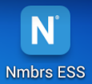

**HANDLEIDING ZELFSERVICE WERKNEMER**

1 Login en wachtwoord kiezen 2

2 Functionaliteiten 4

2.1 Persoonlijke gegevens 4

2.2 Loonstroken per periode 5

2.3 Documenten 5

2.4 Verlofoverzicht bedrijf 5

3 Verlof aanvragen 6

3.1 Tijd-voor-tijd 7

4 Verlof intrekken / annuleren 8

5 Mutatieformulieren 8

6 Declaraties 10

7 Acties 11

8 Nmbrs® App 11

Welkom bij Salarisbalie. Met deze handleiding hopen we je soepel wegwijs te maken op [www.salarisbalie.nmbrs.nl](http://www.salarisbalie.nmbrs.nl) Mocht je vragen hebben, stuur dan een e-mail naar [info@salarisbalie.nl](mailto:info@salarisbalie.nl) met je naam en telefoonnummer en we nemen snel contact met je op.

* En download de Nmbrs ESS app! (zie Hoofdstuk 8)

# Login en wachtwoord kiezen

**Zelfservice-login**

Je werkgever heeft je toegang gegeven tot Zelfservice. Je ontvangt een automatisch gegenereerd e-mail bericht om je account te activeren:

***Welkom bij Salarisbalie.nl***

*U of uw werkgever heeft de salarisadministratie uitbesteed aan Salarisbalie. U krijgt daarom een inlog account. Hiermee heeft u altijd toegang tot uw digitale documenten zoals salarisstroken en jaaropgaven. Voor salarisinhoudelijke vragen of wijziging van het e-mail adres is de werkgever ons aanspreekpunt.*

***Bedrijfsnaam***

*Uw gebruikersnaam is:*[*xxxxxx@xxxx.nl*](mailto:xxxxxx@xxxx.nl) *(****jouw******e-mail adres)***

[*Click here to activate your Salarisbalie.nl-account.*](https://salarisbalie.nmbrs.nl/applications/Common/ExternalActions.aspx?view=4&activatekey=50b59dfd5f8046eb929722226d240f6d)

*Wij vertrouwen er op u hiermee voldoende te hebben geïnformeerd.   
Met vriendelijke groet,*

*Salarisbalie B.V.*

*Ronald van der Maarel*[*ronald@salarisbalie.nl*](mailto:ronald@salarisbalie.nl)

Klik op de link om je account te activeren. **Kies vervolgens zelf een wachtwoord en pincode.** Voer deze 2x in en klik op Wachtwoord opslaan/Save password.

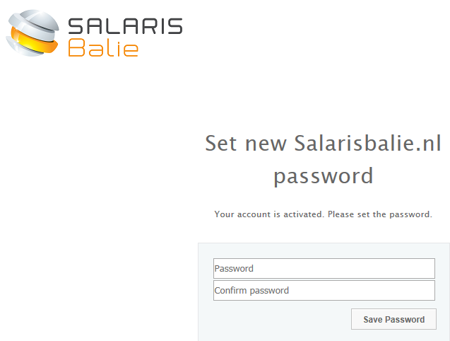

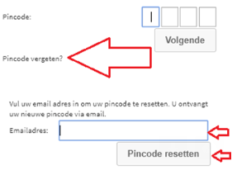

Je kunt vervolgens inloggen met de in de ontvangen e-mail toegekende gebruikersnaam en het zojuist gekozen wachtwoord met pincode:

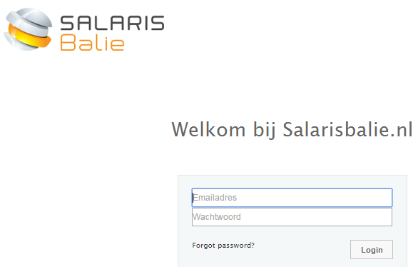

# Functionaliteiten

Met Zelfservice heb je toegang tot de volgende functionaliteiten:

* Inzage en deels wijzigen van de persoonlijke gegevens
* Loonstroken per periode en jaaropgave na afloop van de laatste loonrun
* Aanvragen van verlof
* Indienen van declaraties (optioneel)
* Eventueel door de werkgever beschikbaar gestelde documenten
* Verlofoverzicht van je afdeling
* Verlofoverzicht van de hele onderneming
* Verjaardagen van je collega’s

De onderdelen die je zelf wilt zien, kan je rechts aanpassen bij ‘Bewerken’.

De blokken (‘Dashlets’) kan je verschuiven naar wat jij prettig vindt.

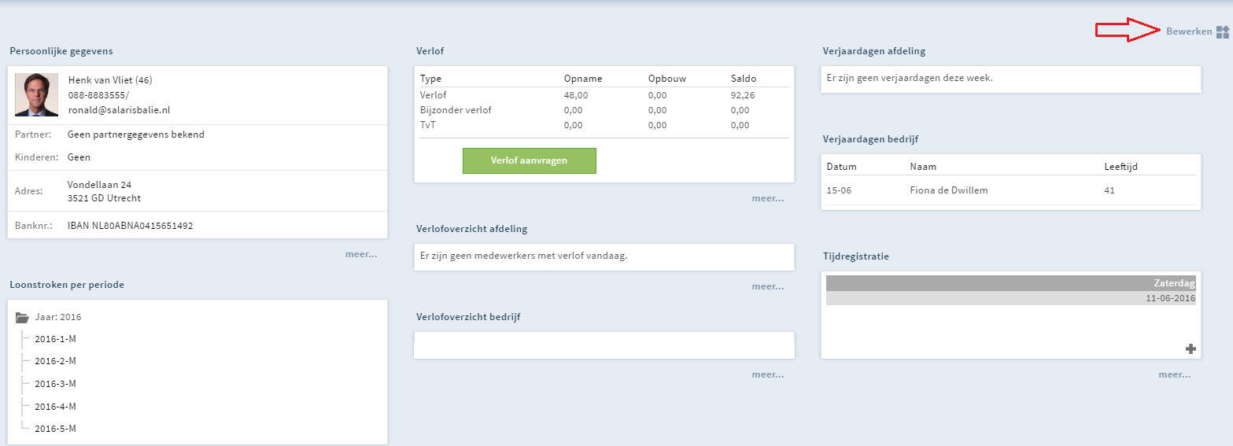

## Persoonlijke gegevens

Klik in de dashlet persoonlijke gegevens op ‘Meer….>>’.

Je ziet hier je persoonlijke gegevens waarvan je deels direct wijzigingen kunt invoeren (kinderen en partner gegevens). Deze gegevens zijn niet verplicht nodig voor een correcte salarisberekening.

Wijzigingen in adres, bankgegevens, waarschuwingsadres etc kan je doorgeven via mutatie-formulieren.

## Loonstroken per periode

In de dashlet (interactieve) loonstroken per periode staan de loonstroken en jaaropgaaf per jaar weergegeven en kan je altijd raadplegen, elders opslaan of uitprinten. Je werkgever kan een opmerking plaatsen of een bijlage bij een looncode toevoegen, welke je hier kunt downloaden. Op een geprinte loonstrook zie je natuurlijk geen bijlage.

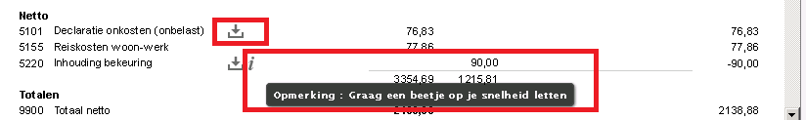

## Documenten

Wanneer je werkgever hier gebruik van maakt tref je in dit Dashlet documenten aan zoals:

* Arbeidsovereenkomst(en)
* Lease overeenkomst
* Personeelshandboek
* Loonbelastingverklaring

## Verlofoverzicht bedrijf

Wanneer je werkgever hier gebruik van maakt, staan hier de geplande verlof perioden van alle collega’s .

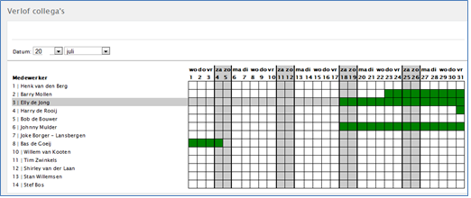

# Verlof aanvragen

Wanneer je werkgever deze registratie in Zelfservice bijhoudt, kan je hier Verlof aanvragen. Er wordt automatisch rekening gehouden met je werkrooster, de Feestdagen, tijdelijk contract.

Om een verlofaanvraag of Tijd-voor-Tijd (TvT) verzoek te doen klik je op de groene button ‘Verlof aanvragen’:

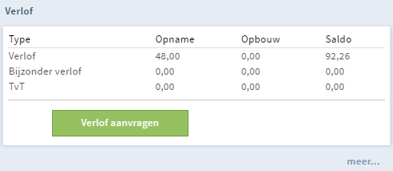

Je voert de gewenste verlof periode in en geeft eventueel een omschrijving mee. Wanneer het aantal uren ontoereikend is verschijnt er een geel uitroepteken. De aanvraag kan echter wel worden verzonden. Je vraagt het verlof aan door op de groene button opslaan te klikken waarna je werkgever of leidinggevende een e-mail bericht met je verzoek ontvangt om goed- of af te keuren.

Het systeem houdt vanzelf rekening met het bij ons bekende werkrooster en feestdagen.

Het Totaal Uren kan je aanpassen als je bijvoorbeeld maar een halve dag opneemt.

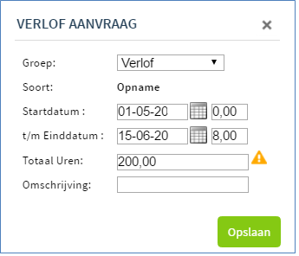

Bij “Meer…” is in het verlofoverzicht de status van de verlof aanvraag te zien.

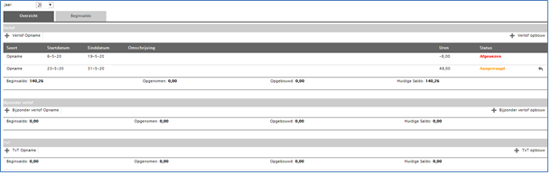

Wanneer de aanvraag is geaccepteerd (of afgekeurd) ontvang je een e-mail bericht en wordt het verlof overzicht bijgewerkt.

## Tijd-voor-tijd

Als je extra uren hebt gewerkt, dan selecteer je de verlofgroep Tijd-voor-tijd en voert een negatief aantal uren in. Dit verhoogt je saldo zodra de werkgever dit heeft goedgekeurd.

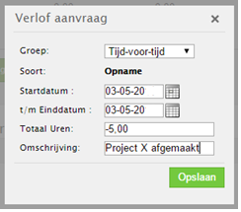

Na goedkeuring zijn de uren bijgeschreven en kunnen deze later worden opgenomen.

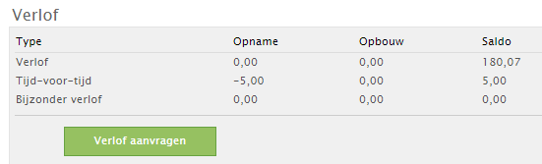

Zoals je misschien weet, is er verschil tussen Wettelijk Verlof (20 dagen, vervalt per 1 juli komend jaar) en Bovenwettelijk Verlof (rest, vervalt na 5 jaar). Het systeem boekt automatisch de eerst vervalbare dagen af. Hier hoef je niets aan te doen.

# Verlof intrekken / annuleren

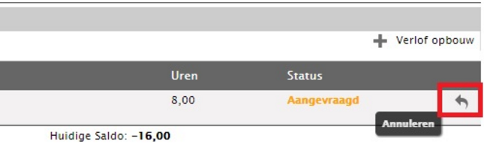

Wanneer je een verlofaanvraag hebt gedaan, kan deze alleen worden ingetrokken indien deze nog niet is goed- of afgekeurd.  
Hierna kan alleen je werkgever de aanvraag afkeuren of aan [Salarisbalie](mailto:info@salarisbalie.nl) vragen om de goedkeuring te verwijderen.

# Mutatieformulieren

Via Mutatieformulieren is het mogelijk zelf wijzigingen in te voeren in:

* Adres
* Loonheffingskorting (je bent bij wijziging verplicht een nieuwe loonbelastingverklaring in te vullen, ondertekenen en te uploaden)
* Bankrekening (IBAN nummer)
* Persoonlijke gegevens, zoals burgerlijke staat, waarschuwingsadres, telefoonnummers en e-mail adressen

Na het invoeren van de wijzigingen kan je de ingevoerde gegevens bekijken en verzenden. Je werkgever kan deze vervolgens verwerken waarna je een bevestigingsmail ontvangt.

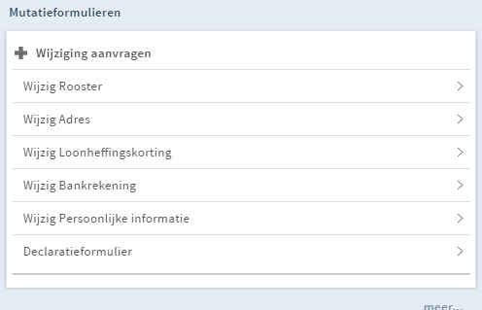

# Declaraties

Wanneer je werkgever je toegang verstrekt tot het declaratieproces kan je door middel van de mutatieformulieren tevens gebruik maken van het declaratieformulier.

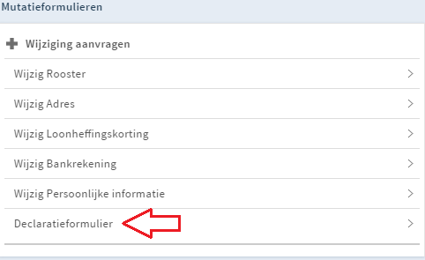

Je kiest het soort declaratie en voert het bedrag in. Desgewenst geef je een beschrijving mee. Je voegt de documenten / facturen toe welke betrekking hebben op de declaratie en je klikt vervolgens op de button ´Volgende´.

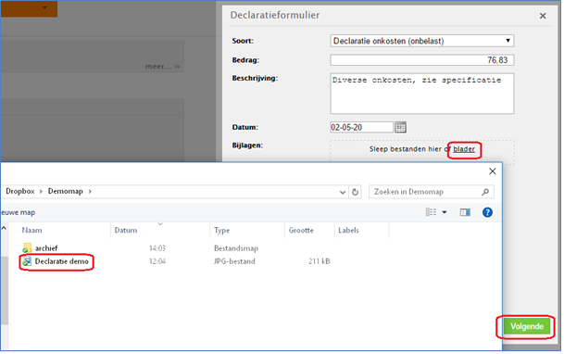

In het vervolgscherm kan je eventueel nog een opmerking plaatsen en vervolgens klik je op ‘Verzenden’. Het declaratieverzoek wordt nu verzonden aan degene die binnen jullie onderneming akkoord geeft voor het verzoek.

Wanneer de declaratie is goedgekeurd ontvang je hiervan automatisch bericht. In de interactieve loonstrook in Zelfservice kan je vervolgens de declaratie terugvinden en inzien of downloaden.

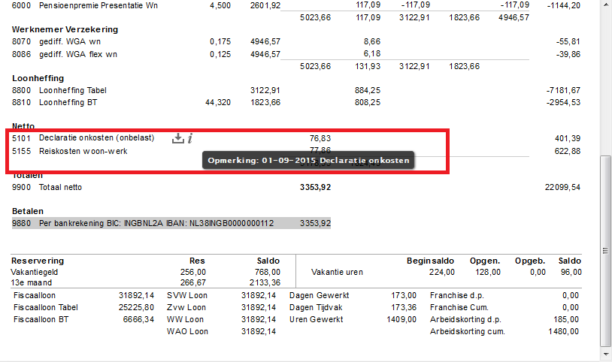

# Acties

Rechtsboven in het scherm staat de button ‘Acties’. Bij Acties tref je een aantal snelkoppelingen aan voor het aanvragen van verlof, het inzien van de laatste loonstrook en om je wachtwoord aan te passen.

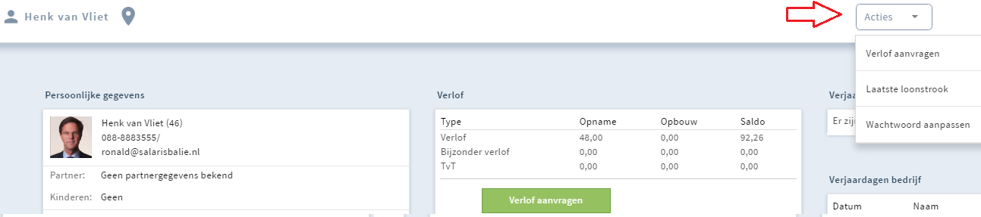

# Nmbrs® App

Het Declareren en Verlof aanvragen werkt voor velen nog makkelijker met de App dan met de computer!

Nmbrs® heeft de mogelijkheid om Zelfservice te benaderen via een app. Deze kan je downloaden in de App Store / Play Store (Nmbrs® ESS). Na het voltooien van de installatie krijg je een inlogscherm. Bij domein vul je in:

*salarisbalie.nmbrs.nl (zonder www ervoor!)*

*Je e-mail adres*

*en je zelf gekozen wachtwoord en pincode.*

En aan de slag!

